МИНИСТЕРСТВО НАУКИ И ВЫСШЕГО ОБРАЗОВАНИЯ
РОССИЙСКОЙ ФЕДЕРАЦИИ
федеральное государственное бюджетное образовательное учреждение высшего образования
«Российский государственный университет им. А.Н. Косыгина
(Технологии. Дизайн. Искусство)»

Кафедра автоматизированных систем обработки информации и управления

Отчет по лабораторной работе № 8
по дисциплине «Технологии программирования»

Тема: «Потоки»

Выполнил: Ольховский Н.С., ИТА-123
Проверил: Адаев Р.Б.

Москва 2025
Вариант 16

Задание

Нарисовать 10-20 многоугольников с использованием потоков, метода sleep и делегата.

Код программы

using System;
using System.Collections.Generic;
using System.ComponentModel;
using System.Data;
using System.Drawing;
using System.Linq;
using System.Text;
using System.Threading;
using System.Threading.Tasks;
using System.Windows.Forms;

namespace Labb_8
{
public partial class Form1 : Form
{
private Bitmap map;
private int cpu_cores;
private Random rng;
private const int PADDING = 5;
private const int OFFSET = 30;
private void clearCanvas()
{
using (var g = Graphics.FromImage(map))
{
g.Clear(Color.White);
}
pictureBox1.Refresh();
}
private Point initialRandomPoint()
{
return new Point(rng.Next(PADDING, pictureBox1.Width - PADDING), rng.Next(PADDING,
pictureBox1.Height - PADDING));
}
private Point nextRandomPoint(ref Point prev)
{
return new Point(
rng.Next(Math.Max(PADDING, prev.X - OFFSET), Math.Min(prev.X + OFFSET,
pictureBox1.Width - PADDING)),
rng.Next(Math.Max(PADDING, prev.Y - OFFSET), Math.Min(prev.Y + OFFSET,
pictureBox1.Height - PADDING))
);
}
private Point[] randomPolygon()
{
var res = new Point[rng.Next(3, 8)];

res[0] = initialRandomPoint();
for (int i = 1; i < res.Length; i++)
res[i] = nextRandomPoint(ref res[i - 1]);
return res;
}
private void drawRandomPolygon(Graphics g)
{
Pen pen = new Pen(Color.FromArgb(rng.Next(0, 255), rng.Next(0, 255), rng.Next(0,
255)), 3);
lock (g)
{
g.FillPolygon(pen.Brush, randomPolygon());
}
}
private void threadWorker(object obj)
{
var g = (Graphics)obj;
drawRandomPolygon(g);
Thread.Sleep(500);
}
private void drawPrimitives()
{
int polys;
if (!int.TryParse(textBox1.Text, out polys))
{
polys = rng.Next(10, 20);
textBox1.Text = polys.ToString();
}

var g = Graphics.FromImage(map);
g.Clear(Color.White);
Thread[] ts = new Thread[cpu_cores];
while (polys > 0)
{
int busy_threads_count = 0;
for (int i = 0; i < ts.Length && polys > 0; i++)
{
ts[i] = new Thread(threadWorker);
ts[i].Start(g);
polys -= 1;
busy_threads_count += 1;
}
for (int i = 0; i < busy_threads_count; i++)
ts[i].Join();
pictureBox1.Refresh();
}

}
public Form1()
{
InitializeComponent();
map = new Bitmap(pictureBox1.Width, pictureBox1.Height);
pictureBox1.Image = map;
clearCanvas();
cpu_cores = Environment.ProcessorCount;

rng = new Random();
}
private void button1_Click(object sender, EventArgs e)
{
drawPrimitives();
}
}
}

Выполнение программы

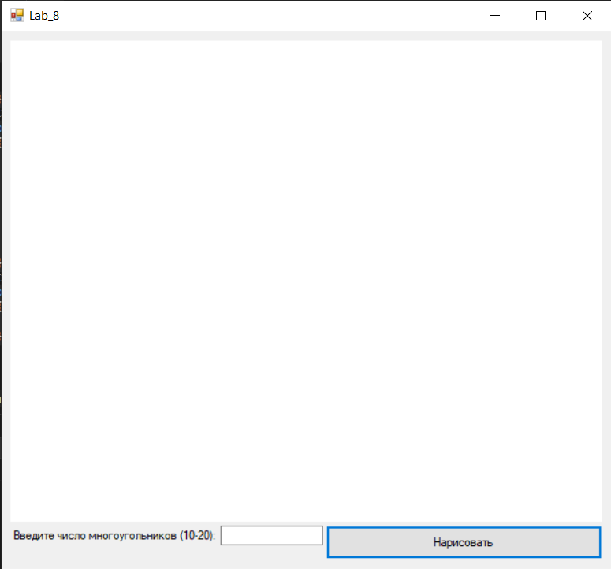
Рис. 1 – Начальный экран программы

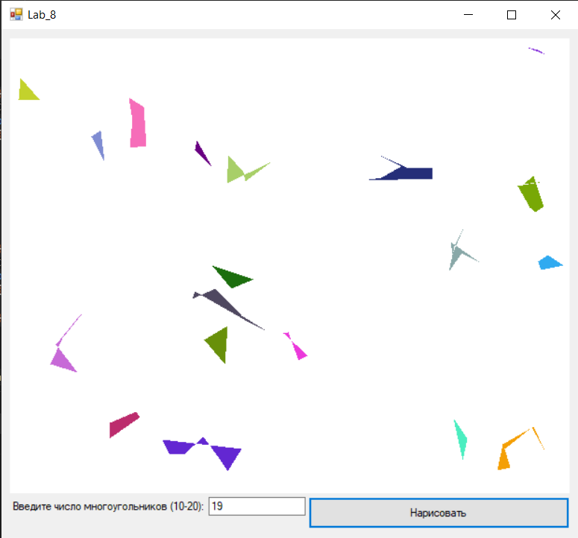
Рис. 2 – Отрисовка 19 многоугольников

